Istituto Comprensivo Nord
Scuola Secondaria di I grado “E. Fermi” 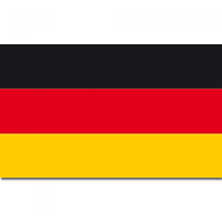
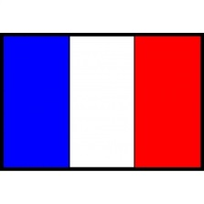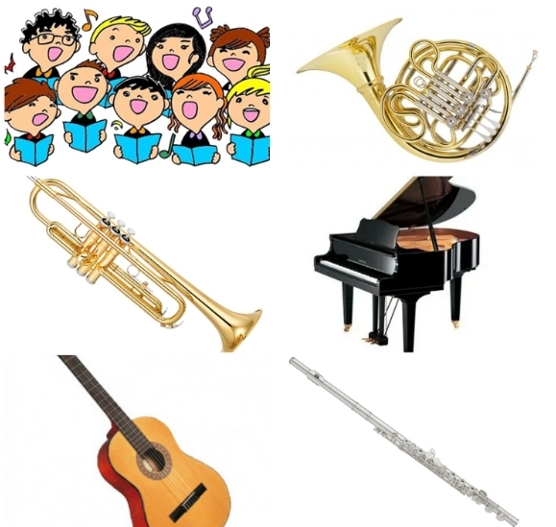
Cerimonia di consegna
Attestati Certificazione Europea
L. Inglese, L. Francese, L.tedesca
KET- DELF-FIT
Certificazioni Musicali Trinity
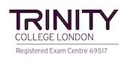
Giovedì 19 OTTOBRE 2023
ORE 15:00
AUDITORIUM DELL’ISTITUTO COMPRENSIVO NORD
VIA GHERARDI, 66

